**武汉理工大学VPN使用帮助**

为了进一步方便广大师生在校外更安全、更便捷的访问校内业务系统及图书馆数据库资源，提升学校VPN使用体验，同时为了规范校园网VPN服务的使用，网络信息中心对原有VPN系统进行了全面升级和优化，并出台了《武汉理工大学校园网 VPN 服务管理规范》。今后，我校VPN系统将提供两类服务：

　　第一类是WebVPN，访问网址： https://webvpn.whut.edu.cn/，该系统是一种完全基于浏览器进行访问的VPN系统，无需安装客户端，师生在电脑端和手机端都可以通过网页浏览器直接使用。

另一类服务则主要提供访问校内教学、科研服务器的服务，例如：服务器的远程操作和运维、校外激活正版软件等。师生可以通过校园卡号和智慧理工大密码登录并使用该类服务，但需要注意的是，这类服务需要安装VPN客户端。目前，我校网络中心提供深信服 aTrust VPN系统供用户使用，访问地址：https://vpn.whut.edu.cn。

两类VPN服务的登录账号均为校园卡号，密码为智慧理工大密码。

**目录**

**Web VPN 系统 3**

**深信服aTrust VPN 系统 8**

**（电脑端：使用aTrust VPN） 8**

**（移动端：使用a Trust VPN） 12**

**VPN常见问题解答 17**

**一、VPN能正常连接，但不能打开校内主页 17**

**二、 VPN账号锁定问题 17**

**三、 【aTrust】Mac13打开客户端服务未启用 18**

**四、 【aTrust】在Windows2019上无法安装 19**

**武汉理工大学校园网 VPN 服务管理规范 21**

# Web VPN 系统

WebVPN基于浏览器，无需安装客户端，支持电脑、手机和平板直接使用。

1. 浏览器访问https://webvpn.whut.edu.cn/

2. 可以使用输入校园卡号和智慧理工大密码登录，也可以通过智慧理工大统一身份认证登录。

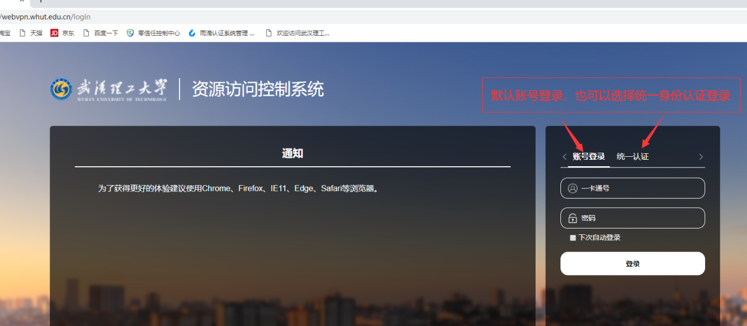

（电脑浏览器访问页面）

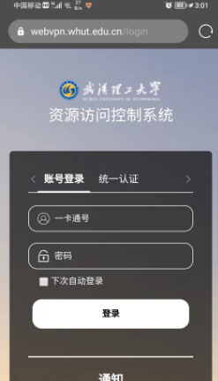

（手机浏览器访问页面）

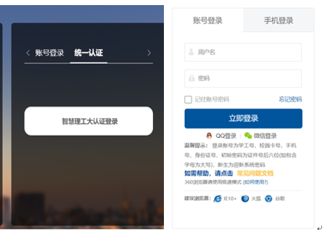

（统一身份认证登录页面）

3. 登录成功后，进入WebVPN资源页面，页面默认设置了校内常用网站和数据资源数据库网站，用户即可根据需要访问数据库资源和校内常用网站。

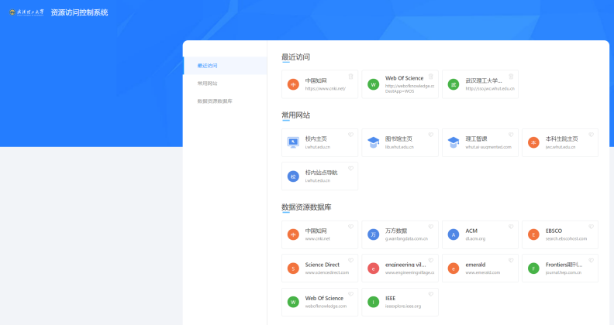

（电脑浏览器访问页面）

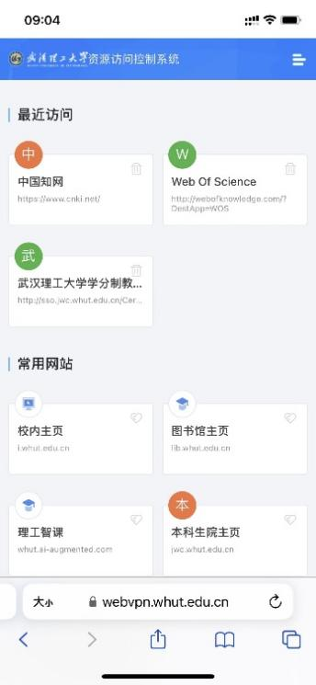

（手机浏览器访问页面）

4. 如果“常用站点”中没有用户所需的资源，可在页面上方的地址栏中输入需访问的网址（注意左侧下拉列表可选择所需的连接方式），然后点击“跳转”按钮或回车即可。

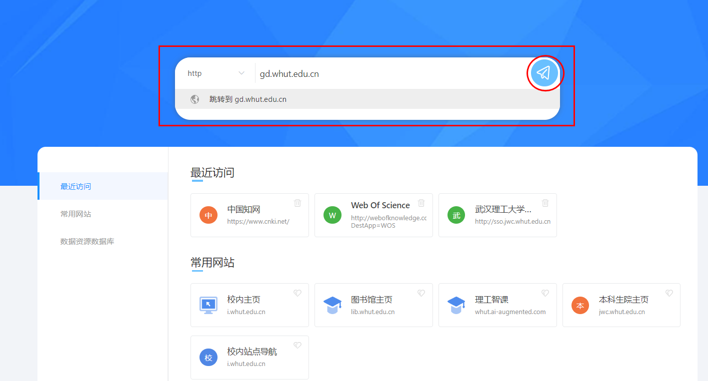

（电脑浏览器访问页面）

5. 使用 WebVPN 访问完校内资源后，请及时点击右上角个人信息中的“注销”退出系统，这样既有利于个人账户安全又可释放系统资源。



6. 小技巧提示：用户可以将通过WebVPN经常访问的链接添加至浏览器收藏夹。例如：使用WebVPN进入知网后，将打开的页面添加至收藏夹。下次使用时，只需打开浏览器收藏页面，找到该收藏并点击，系统会自动跳转至WebVPN登录页面，用校园卡登录后即可直接访问该收藏页面。

**注意事项：**

1. 建议使用Chrome、Firefox、IE11、Edge、Safari等主流浏览器。

2. 使用WebVPN访问数据库资源需遵守《武汉理工大学图书馆电子资源使用管理办法》相关条例，对电子资源违规使用的用户将依据相关规定进行处理。

# 深信服aTrust VPN 系统

## （电脑端：使用aTrust VPN）

1. **浏览器使用a Trust VPN**

使用浏览器打开武汉理工大学aTrust主页：https://vpn.whut.edu.cn/，可直接输入一卡通账号和智慧理工大密码通过网页直接在线访问资源。（注：通过网页VPN登录之后，仅能访问校园网web资源）

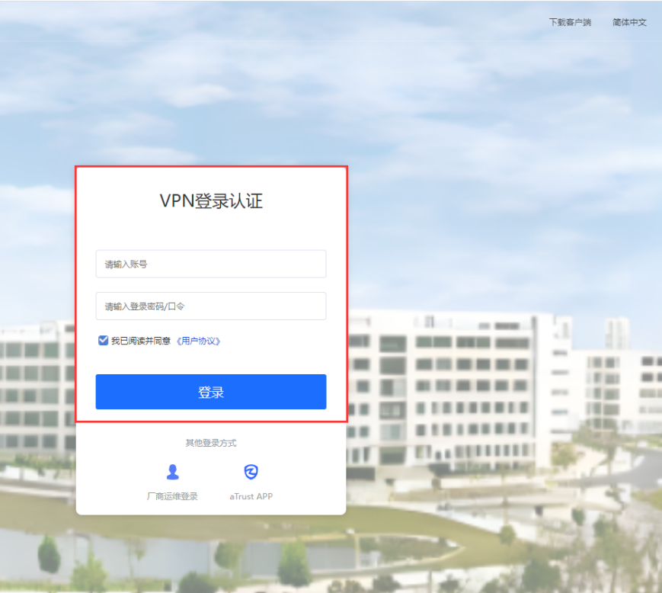

1. **客户端访问**

（1）下载安装客户端：

使用浏览器打开武汉理工大学aTrust主页：https://vpn.whut.edu.cn/

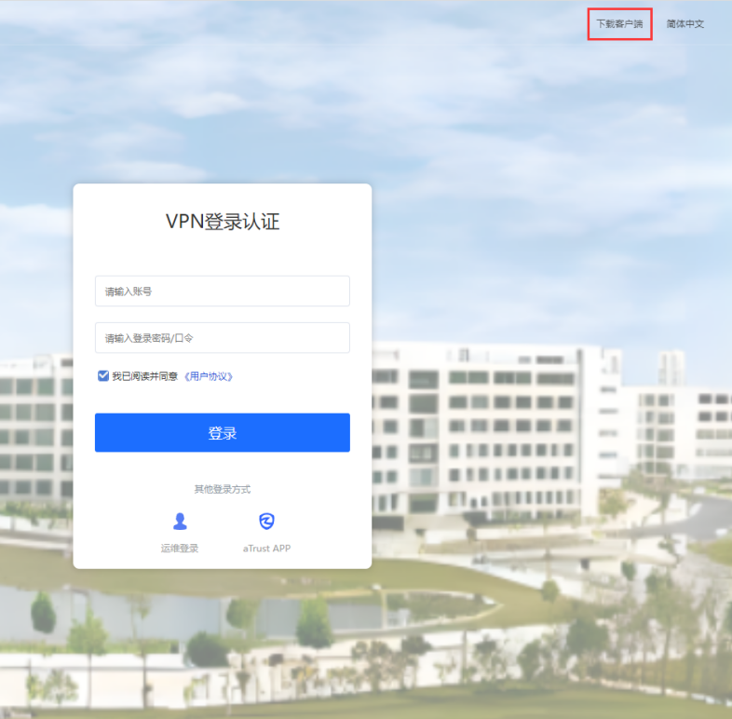

点击右上角【下载客户端】链接，在弹出的窗口中选择点击【立即下载】，

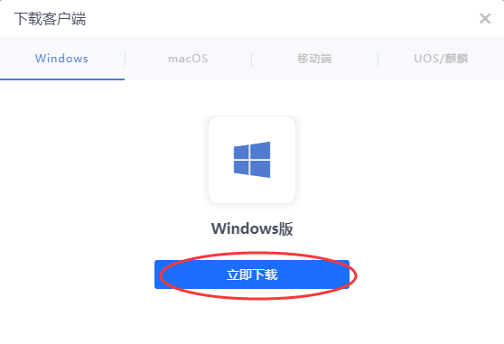

即可下载对应操作系统的VPN安装包，完成下载后，双击即可启动安装程序，

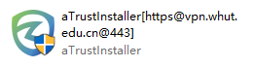

启动安装程序后，点击【立即安装】，

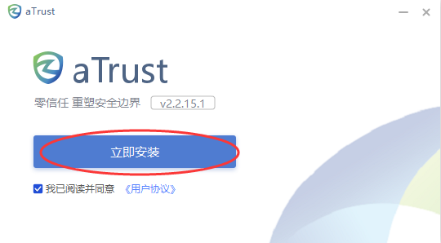

待安装完成后，VPN客户端会自动运行。点击【关闭】，即可关闭安装程序。

（2）登录a Trust VPN：

运行aTrust VPN客户端后，请点击【开始办公】按钮，

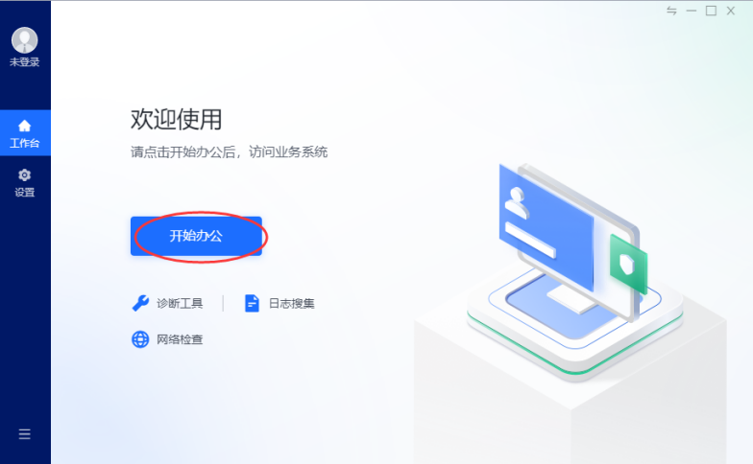

将跳转至【VPN登录认证】界面，使用一卡通账号和智慧理工大密码登录

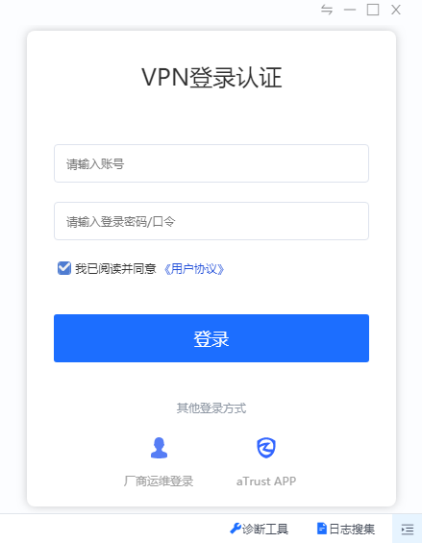

登录成功后，客户端会弹出【您已上线】的提醒，此时即为登录完成

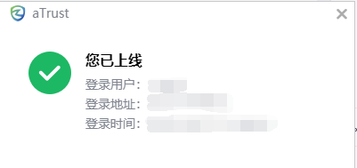

登录成功后，即可在aTrust VPN客户端界面看到部分校内服务列表，此时可以点击图标访问，也可以在浏览器或其他应用中直接通过域名或IP连接校园网内服务。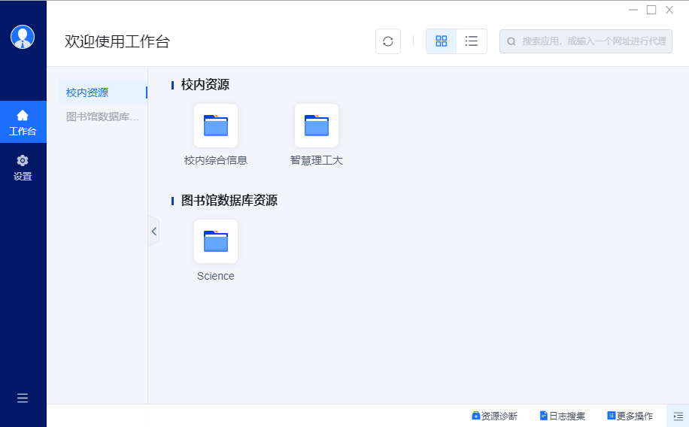

## （移动端：使用a Trust VPN）

1. 下载安装客户端：

安卓用户可直接在华为、小米、OPPO、VIVO等各大厂商应用商店中搜索aTrust下载VPN客户端；IOS用户在App Store中搜索aTrust下载VPN客户端。

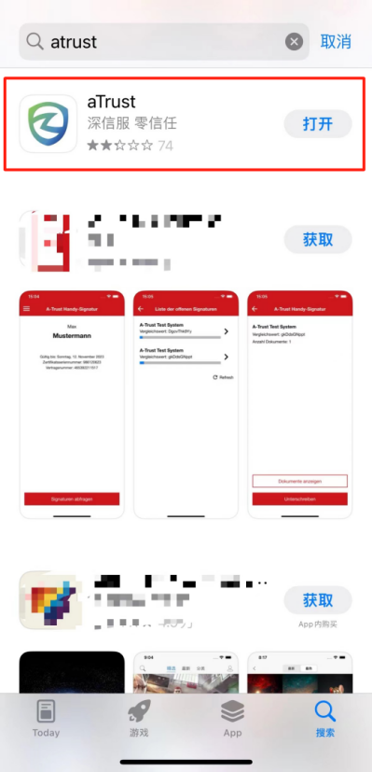 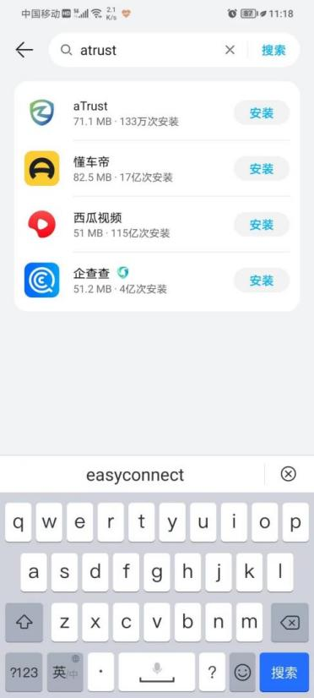

（ios端） （Android端）

也可以使用浏览器打开武汉理工大学aTrust主页：https://vpn.whut.edu.cn/，点击右上角【下载客户端】链接，

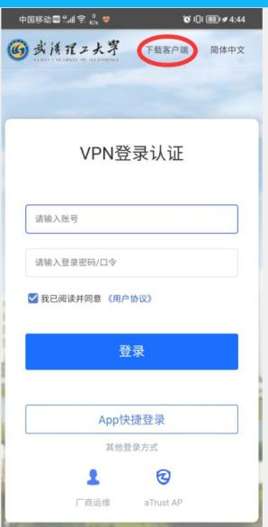

在弹出的窗口中选择【移动端】，扫描对应操作系统的二维码下载客户端。下载安装完成后，打开客户端即可进行登录操作。

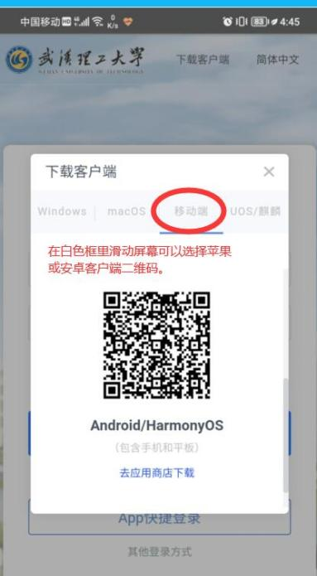 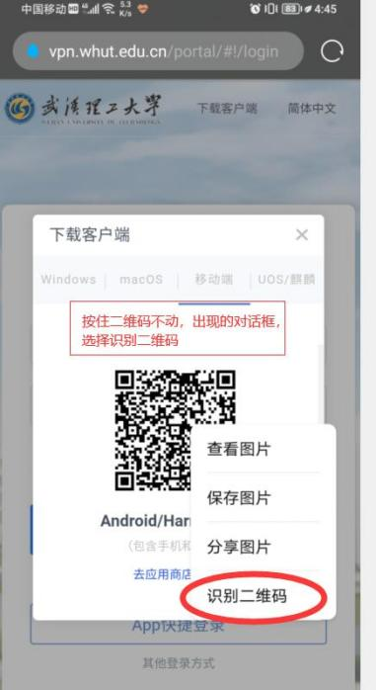 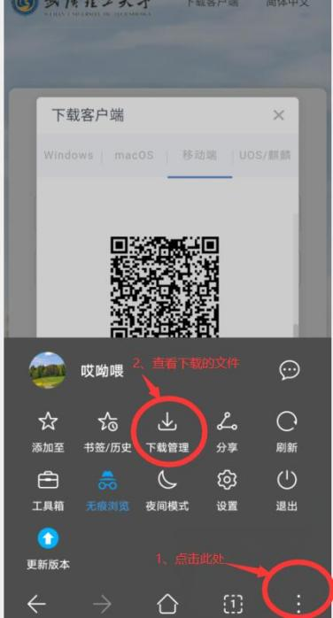

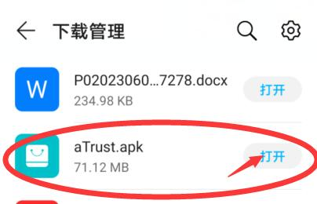 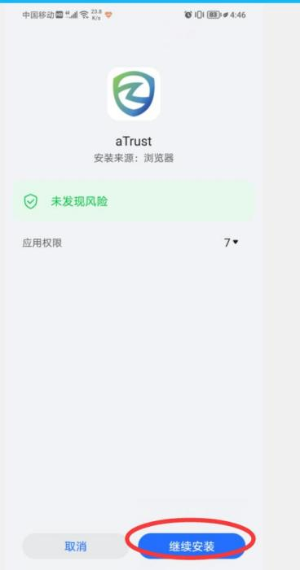 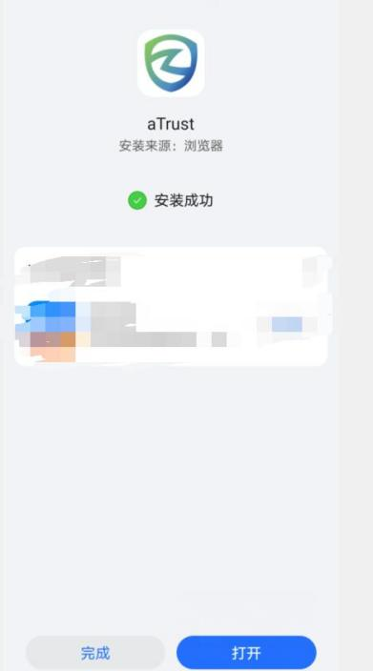

（Android端）

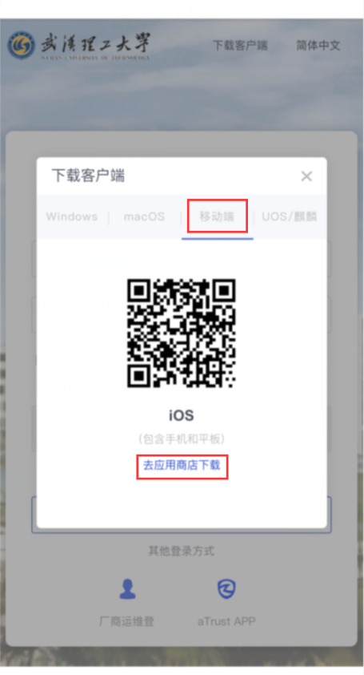 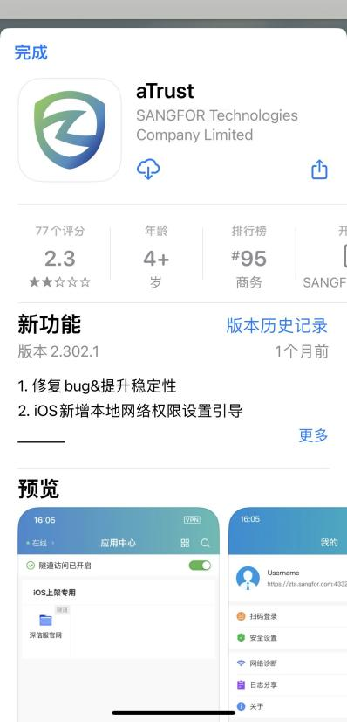

（ios端）

1. 登录a Trust VPN

打开VPN客户端，在弹出的【用户使用协议及隐私政策更新】中选择【同意并继续】，

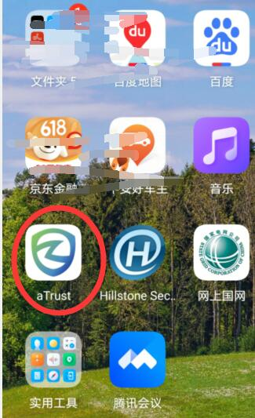 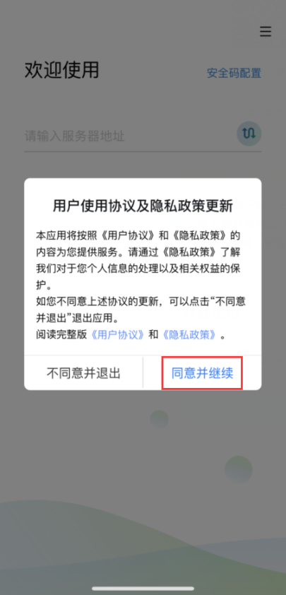

输入服务器地址https://vpn.whut.edu.cn，点击【连接】，即可进入登录页面，使用一卡通账号和智慧理工大密码登录。

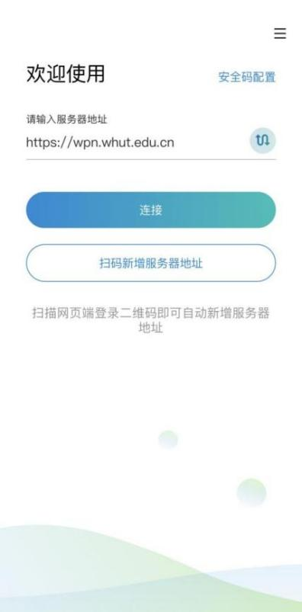 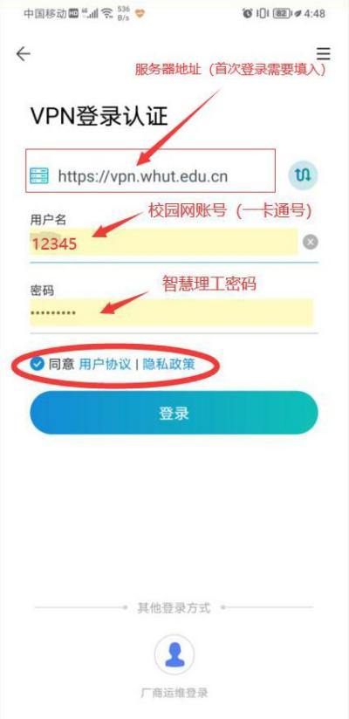 

若提示无法连接服务器，请检查系统中是否启用了与aTrust冲突的其他VPN软件。

由于安全策略要求，登录时，您可能会被要求完成设置人脸解锁或手势解锁，并允许客户端建立VPN连接。完成相应操作后，即可登录客户端。

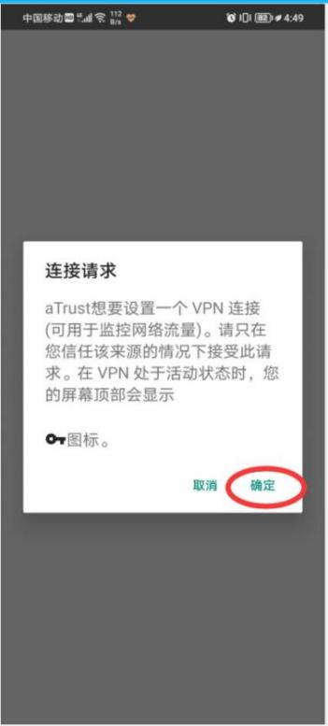 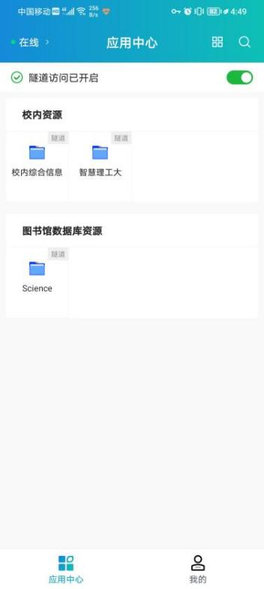

# VPN常见问题解答

## 一、VPN能正常连接，但不能打开校内主页

一般情况，这是系统的默认浏览器不能正常跳转到内网主页链接的问题，尤其默认浏览为360浏览器常常会出现这种情况。

**处理办法：**

1、修改本机的默认浏览器，建议使用IE；

2、登录VPN系统后，重新打开浏览器如IE、谷歌Chrome（非360浏览器）,在浏览器中输入校内主页网址：i.whut.edu.cn。

## VPN账号锁定问题

VPN登录的账号、密码与校园网一致（校园卡卡号、智慧理工大登录密码），如果连续输入的账号、密码错误次数超过10次，系统会暂时锁定IP地址，半个小时后自动解锁。

## 【aTrust】Mac13打开客户端服务未启用

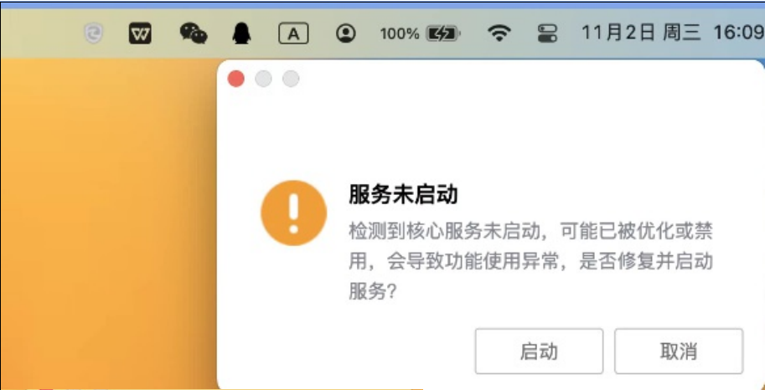

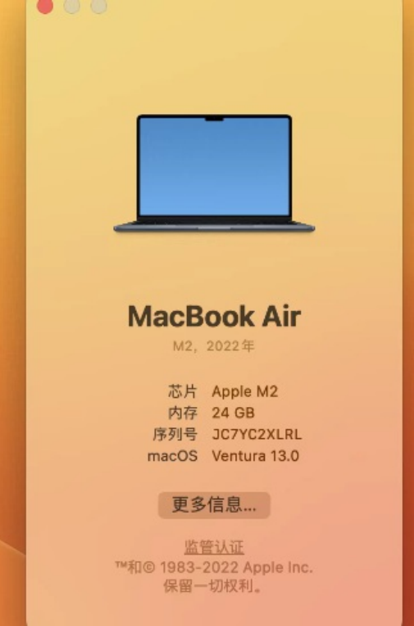

根因：mac13系统新增了后台应用配置，未配置后台应用权限无法启用，导致atrustAgent进程一直无法启用。

**解决方法：**

mac电脑系统设置>通用>登录选项>允许在后台；在列表中找到SANGFOR Technolegies Conpany Limited及SH选，允许其在后台运行即可

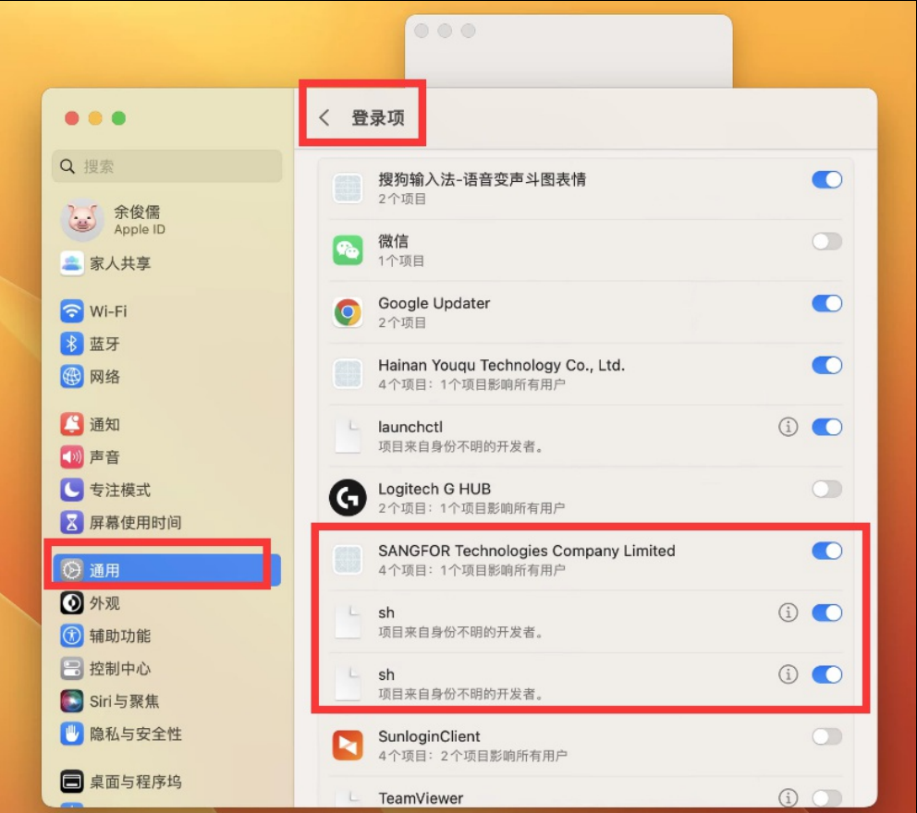

## 【aTrust】在Windows2019上无法安装

**解决方法：**

找到下载好的aTrust Windows客户端安装包，将安装包重命名为：TrustInstaller_[WinServer].exe，运行安装程序即可

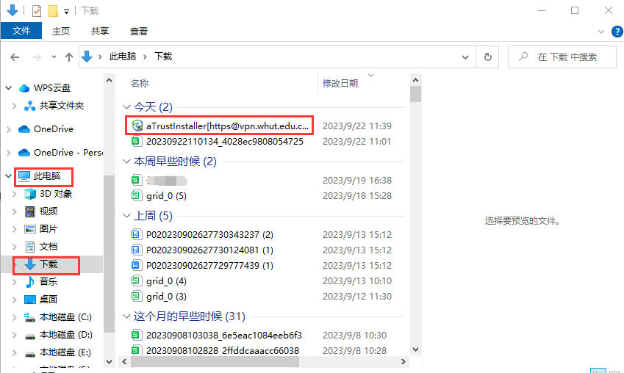

# 武汉理工大学校园网 VPN 服务管理规范

校园网VPN服务是为校园网教职工和学生提供在校外访问校园网资源和应用系统的服务。在使用本服务之前，用户必须仔细阅读并确认同意遵守本管理规范。

使用武汉理工大学校园网 VPN 服务须遵守以下条款：

1、用户使用本服务接入校园网，必须遵守国家相关法律法规，遵守学校相关规章制度以及中国教育和科研计算机网及校园网的相关规定，用户不得通过本服务从事违法、违纪、违规活动。

2、VPN账号仅限本人使用，不得以任何理由、任何方式将账号转借他人。

3、本服务仅用于方便校内的教学、科研及管理工作，用户不得将其用于商业及其他用途，并不得利用本服务通过获取校内资源及期刊数据库进行牟利。

4、用户不得利用本服务恶意下载校内有偿购买的各种资源，包括图书馆的数据库资源等。

5、不得设置代理服务器以读取或下载电子资源。因确有特殊原因需设置代理服务器，必须经过网络信息中心的同意，并确保该服务器不允许校园外IP通过它访问我校电子资源。

6、用户应在自己的主机上采取适当的网络安全措施，不得攻击、干扰网络的正常运行或其他用户的正常使用。

针对用户违反上述规定，学校相关部门将采取如下措施：

1、根据违规情节的不同程度，网络信息中心将对用户的 VPN 账号进行相应处理，包括但不限于停止对该账号提供 VPN 服务、停止该账号在校园网内一切认证功能，并通知其所在单位并通报批评。

2、用户的违规行为所造成的一切后果由用户负责，若因用户违规行为导致学校遭受经济损失，该用户将承担全部赔偿责任。例如：某外文数据库使用费为1万元/月，若因某用户违规使用而导致学校受到数据库商警告并冻结该数据库访问权限一个月，则该违规使用者需对这一个月的费用负责，即赔偿1万元。

3、针对使用本服务从事违法、违纪等行为者，武汉理工大学网络信息中心保留向学校及公安部门申述、举报的权力。用户的违法、违纪行为所引起的一切法律后果由用户承担。

武汉理工大学网络信息中心保留对本规范的修改权和最终解释权。